**DAY 2 : Pengenalan HTML**

**1. Membuat Berkas HTML**

Pembuatan berkas dokumen HTML cukup mudah. Tools yang diperlukan hanya sebuah aplikasi teks editor. Untuk kebutuhan pengenalan kali ini kita akan menggunakan **notepad** terlebih dahulu.

1. Silakan gunakan kombinasi tombol **Windows + R** untuk membuka jendela Run, kemudian tuliskan “notepad”.

2. Tekan **“OK”** untuk melanjutkan sampai jendela notepad muncul pada layar komputer kita.

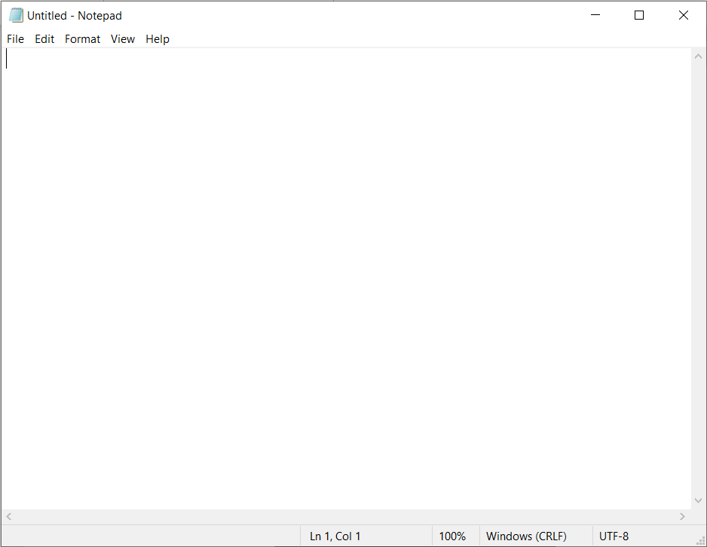

3. Selanjutnya, kita dapat mengisi notepad dengan teks. Agar kita memperoleh hasil yang sama, Anda dapat mengikuti struktur teks dibawah ini. Sesuaikan kalimat di dalam **<>** dengan data diri yang Anda miliki.

|  |
| --- |
| **<Nama Panjang>**  Hallo, nama saya **<Nama Panggilan>**! Saya sedang mempelajari Web Development bersama AXAR School.  Biodata  Saya lahir di **<Tempat Kelahiran>** pada tanggal **<Tanggal Lahir>**. Saya adalah anak ke **<Urutan>** dari **<Jumlah Saudara>** bersaudara. Saat ini saya tinggal di **<Alamat>**. Sebelum menempuh pendidikan di **<Pendidikan Saat Ini>**, saya menempuh pendidikan di **<Pendidikan Sebelumnya>**. Saya paham bahwa pendidikan sangat penting untuk masa depan, oleh sebab itu setiap hari saya menghabiskan waktu sebanyak **<Jam Belajar>** jam untuk belajar.  Di waktu senggang saya memiliki beberapa hobi yang senang saya lakukan. Saya memiliki hobi **<Hobi ke-1>** dan juga **<Hobi ke-2>**. Alasan saya menyukai **<Hobi ke-1>** adalah **<Alasan>**. Selanjutnya, alasan saya menyukai **<Hobi ke-2>** adalah **<Alasan>**.  Cita-Cita  Sebagai generasi bangsa Indonesia saya bercita-cita untuk menjadi **<Cita-Cita>**. Saya ingin menjadi **<Cita-Cita>** karena **<Alasan>**. Untuk menggapai cita-cita tersebut saya telah **<Usaha untuk Menggapai Cita-Cita>**. Saya yakin dan percaya dengan menjadi seorang **<Cita-Cita>** saya dapat membantu Indonesia menjadi negara yang lebih baik.  Tokoh Favorit  Ada berbagai tokoh yang saya saya favoritkan. Tokoh-tokoh berikut ini menjadi inspirasi bagi saya karena **<Deskripsikan>**.  **<Nama Tokoh 1>**  **<Deskripsikan Tokok 1>**  **<Nama Tokoh 2>**  **<Deskripsikan Tokoh 2>**  Kontak  Informasi Lainnya  Sosial Media : **<Sosial Media>**  Nomor Telepon : **<No Telepon>**  Email : **<Email>** |

4. Setelah kamu menyesuaikan teks tersebut pada notepad, simpan berkas tersebut menggunakan ekstensi **.html** agar dikenali sebagai berkas HTML. Caranya tekan ***Ctrl + S*** pada keyboard, kemudian pilih lokasi penyimpanan berkas. Sebagai contoh, berkas HTML akan disimpan pada alamat ***C 🡪 Web Development Dasar***.

5. Kemudian di dalam folder tersebut, kita simpan berkas dengan nama **index.html**. Perhatikan tipe file yang kita pilih adalah *“All Files (*.*)”*. Setelah semua telah dilakukan, tekan *Save*.

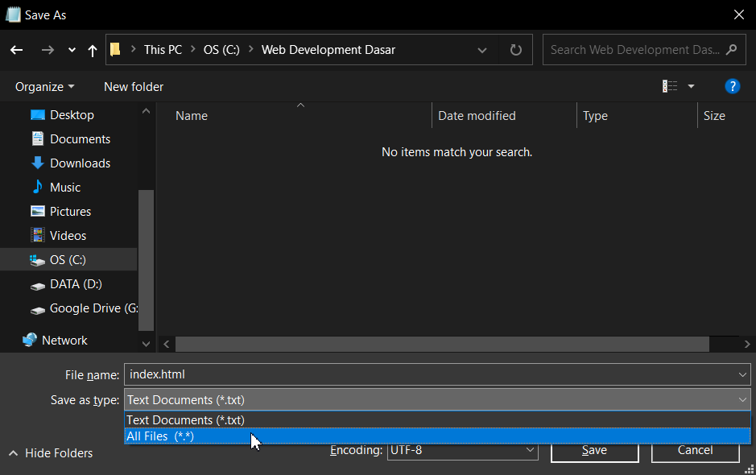

6. Apabila berkas telah berhasil tersimpan, coba buka berkas tersebut. Coba akses berkas tersebut dengan menekannya sampai membuka jendela web browser seperti gambar di bawah.

**2. Struktur Dasar HTML**

Website serupa seperti bacaan yang kita baca sehari-hari. Pada sebauh bacaan biasanya terdapat judul, teks berbentuk paragraf, juga gambar untuk memperjelas pemahaman pembaca. Bahkan bila bacaan termasuk bacaaan yang cukup panjang, bacaan akan dipisahkan menjadi beberapa bagian menjadi sub-judul.

Dalam sebuah bacaan terkadang terdapat hierarki untuk menggambarkan bagian-bagian informasi. Misalnya, judul dengan ukuran besar merupakan judul utama dalam sebuah konten. Kemudian diikuti dengan judul kecil di bawahnya yang menjelaskan informasi dengan lebih mendetail lagi. Pada umumnya, berkas HTML memiliki struktur sebagai berikut.

Kita dapat melihat bahwa struktur dasar HTML dituliskan dari beberapa elemen. Pada setiap elemen HTML terdapat dua tag, yaitu pembuka tag <> dan penutup tag </>. Untuk lebih jelasnya dapat melihat gambar berikut.

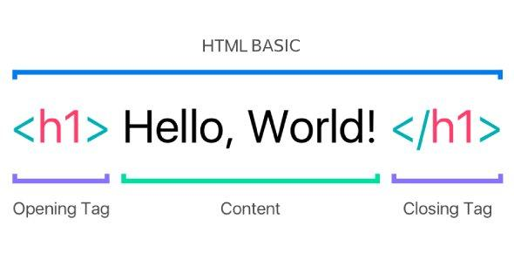

Di antara tag pembuka dan penutup sebuah elemen, kita dapat meletakkan sebuah konten. Konten dapat berupa teks ataupun sebuah elemen HTML lain. Contohnya elemen <html> memiliki konten berupa elemen <head> dan juga elemen <body>. Demikian pula elemen <head> memiliki konten elemen <title> yang berisikan teks.

Apabila kita rinci kembali, struktur dasar HTML dapat dibagi menjadi 3, yakni elemen <html>, <head>, dan <body>

**a. <html>**

Elemen ini digunakan untuk memberitahu kepada browser bahwa ini merupakan sebuah berkas HTML sekaligus menjadi root dari sebuah berkasnya itu. Seluruh elemen lainnya tentunya dituliskan pada konten elemen ini.

**b. <head>**

Elemen ini digunakan untuk menyimpan informasi dari dokumen HTML. Informasi dapat berupa elemen meta, style, atau link. Dan juga pada elemen ini judul dari dokumen HTML didefinisikan dengan menggunakan elemen <title>.

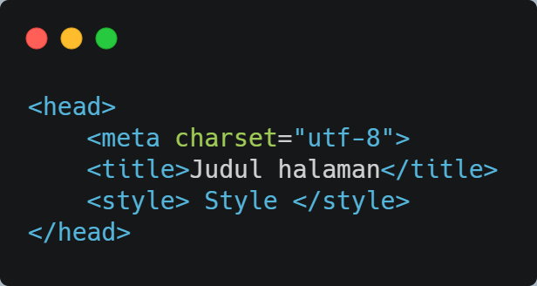

**c. <body>**

Elemen ini digunakan untuk menampung seluruh konten atau elemen yang ditampilkan ke dalam jendela browser.

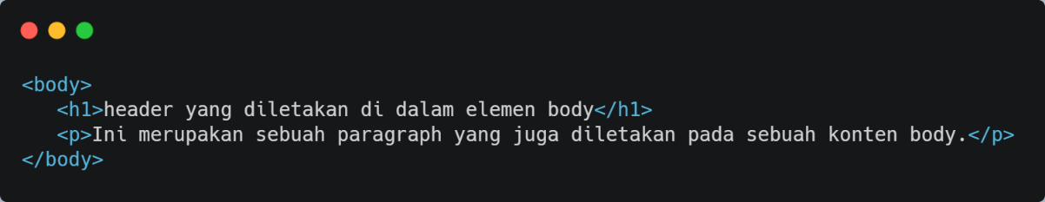

**3. Memberi Komentar pada HTML**

Seluruh karakter yang dituliskan pada berkas html akan dibaca secara menyeluruh. Bahkan tidak jarang keberadaan karakter yang tidak diinginkan dapat menimbulkan bug/error pada program yang kita buat. Apabila kita ingin menuliskan karakter/teks yang tidak akan dibaca saat dijalankan, kita dapat memanfaatkan komentar pada HTML.

Sebuah komentar berguna untuk memberikan label dan mengorganisir sebuah dokumen yang panjang, terlebih ketika kita bekerja secara tim. Untuk menggunakan komentar, kita perlu menggunakan *commenting tag (<!-- -->)*. Semua yang dituliskan di antara tag komentar tidak akan memberikan pengaruh apa pun, termasuk pada tampilan di jendela browser. Pada HTML, tag komentar dituliskan seperti ini:

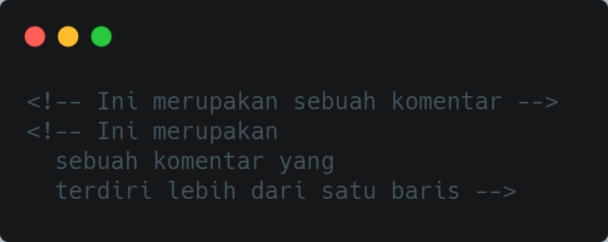

**4. Lorem Ipsum**

Lorem ipsum adalah teks standar yang ditempatkan untuk mendemonstrasikan elemen grafis atau presentasi visual seperti font, tipografi, dan tata letak. Tujuan penggunaan lorem ipsum sebagai berikut:

1. Sebagai pengisi sementara jika belum ada konten teks.

2. Jika ingin menunjukkan hasil website sementara di mana audiens diharapkan lebih fokus kepada elemen desain yang dipresentasikan dan bukan pada isi teks.

Kamu dapat mengunjugi situs <https://www.lipsum.com/> untuk mendapatkan text yang kamu butuhkan.

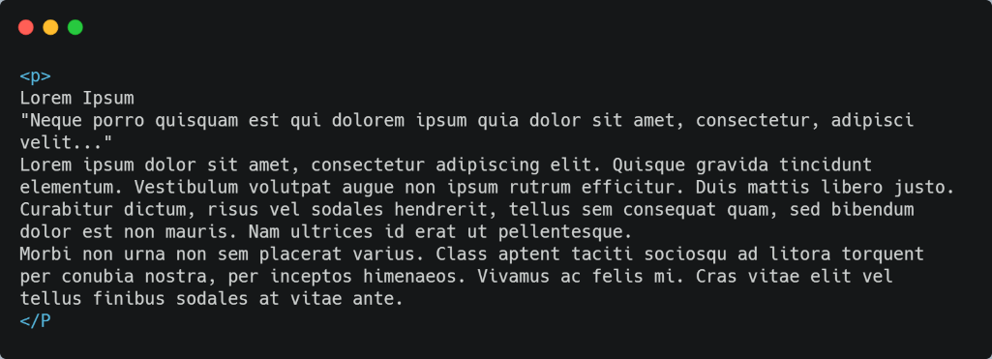

**5. Tag HTML**

Berdasarkan informasi dari *Mozilla Developer Network (MDN)*, terdapat setidaknya 132 tag HTML yang dapat digunakan untuk menyusun halaman web. Tentunya kita tidak perlu menghafalkan seluruh HTML tag yang ada. Terdapat beberapa Tag HTML ‘favorite’ yang sering digunakan oleh para web developer. Mengutip dari situs Stuartcmchenry, berikut beberapa Tag HTML yang penting untuk kamu ketahui.

|  |  |
| --- | --- |
| **Nama Tag** | **Deskripsi** |
| **<title>** | Defines a title for the document |
| **<h1> … <h6>** | Defines HTML headings |
| **<p>** | Defines Paragraph |
| **<img>** | Defines an image |
| **<a>** | Defines a hyperlink |
| **<html>** | Defines the root of HTML document |
| **<head>** | Contains metadata/information for the document |
| **<body>** | Defines the document's body |
| **<div>** | Defines a section in a document |
| **<li>** | Defines a list of things |
| **<button>** | Defines a clickable button |